

**Universidad de las Fuerzas Armadas ESPE**

**Departamento de Ciencias de la Computación**

**Internetworking**

**Nombre:** Freddy Leonel Pachacama **NRC:** 10042

**Fecha:** 08/08/2023 **Profesor:** Dr. Gustavo Salazar

**Laboratorio SDN – Mininet y OpenSDN**

1. **Introducción**

Mininet es un programa gratuito de emulación de redes de datos enfocado al análisis de los paquetes y tráfico que circulan por una infraestructura. Permite emular desde usuarios finales, routers, switches y los enlaces que los conectan en un único Kernel Linux mediante una virtualización ligera para compartir recursos, lo que le otorga rapidez, optimización y adaptabilidad de creación de diversos escenarios. Cabe recalcar que Mininet emula al 100% el comportamiento de un dispositivo de red, sólo que, en lugar de ser creados en Hardware, son creados en software. Mininet permite comprobar el comportamiento de redes basados en controlador como SDN. En caso de que desee ahondar más sobre Mininet (características, instalación y limitaciones), puede hacer uso de los siguientes enlaces:

<http://mininet.org/>

<http://mininet.org/overview/>

<https://github.com/mininet/mininet/wiki/Introduction-to-Mininet>

<https://www.youtube.com/watch?v=jmlgXaocwiE>

1. **Objetivo**

En esta práctica se plantean los siguientes objetivos:

* Profundizar el uso de Mininet
* Comprender el funcionamiento de Mininet junto con un Controlador Externo
* Otorgar visibilidad a entornos Mininet OpenSDN.

1. **Materiales**

La presente práctica requiere al menos los siguientes materiales:

* Una PC de 64-Bits con al menos2GB de RAM (preferible más)
* Software Hypervisor tipo 2: VMWare o VirtualBox
* Mininet VM instalada y corriendo
* Acceso a Internet
* Acceso a manuales de Mininet.

1. **Procedimiento**

No olvide incluir captura de pantallas de todas las actividades realizadas durante la práctica.

Paso 1

* Abrir adecuadamente Mininet y crear distintos tipos de topología de red usando un controlador SDN externo:
* Instalación Mininet

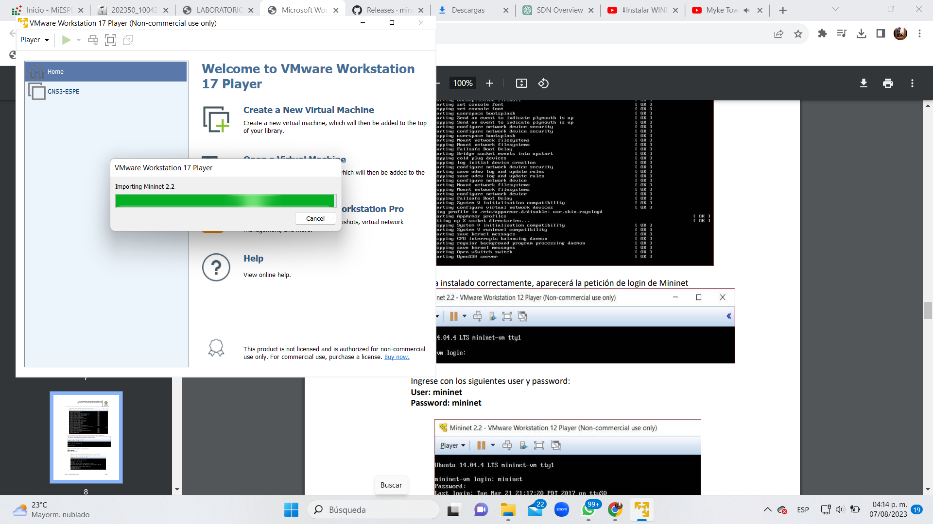

* Topología Mínima y captura de paquetes OpenFlow con Wireshark

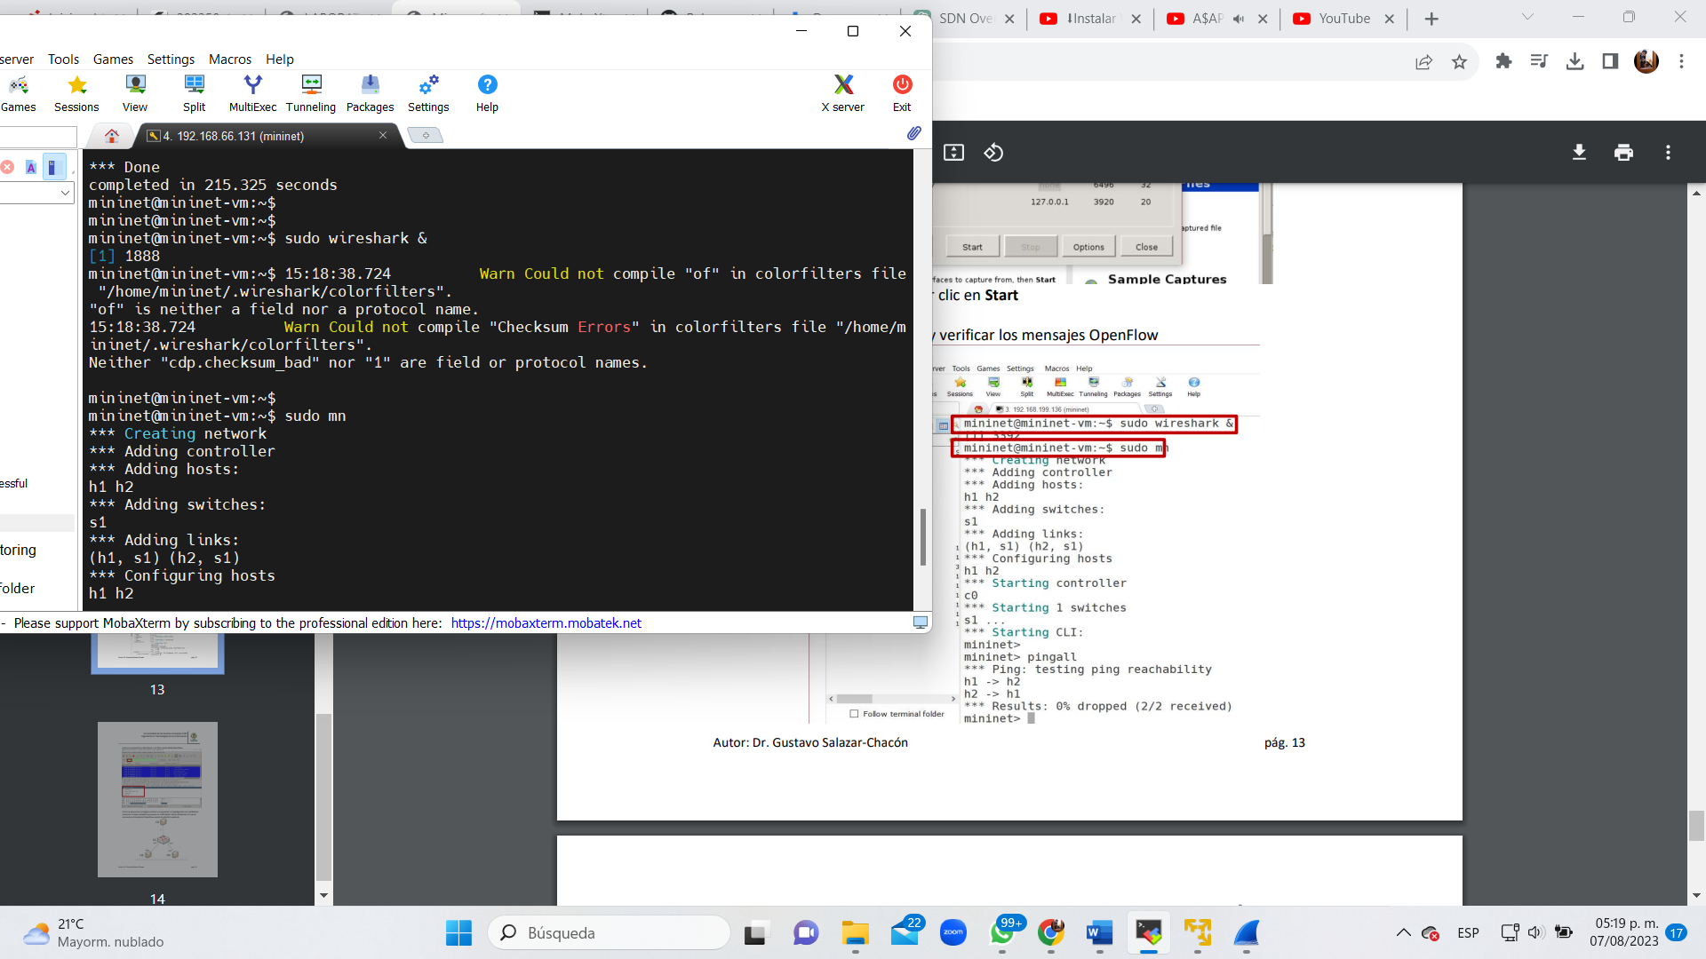

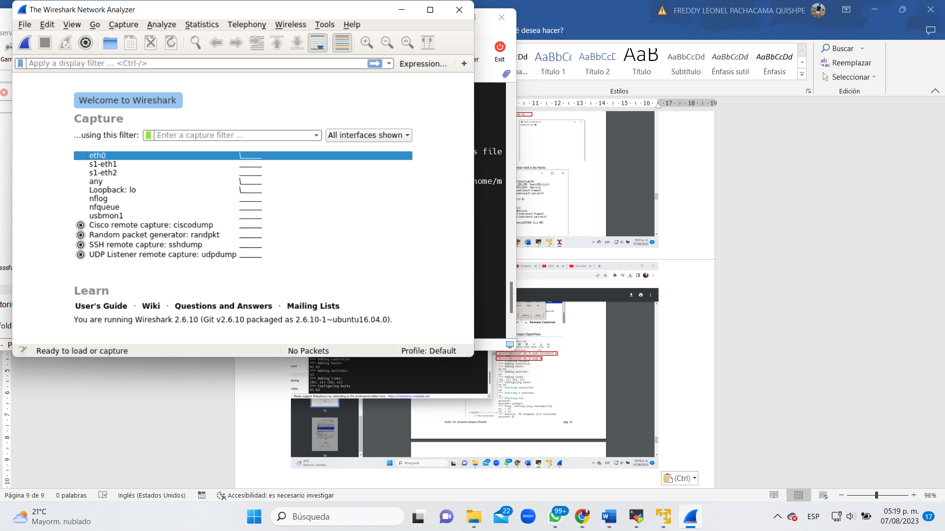

* Realice emulaciones para probar el funcionamiento adecuado de Mininet

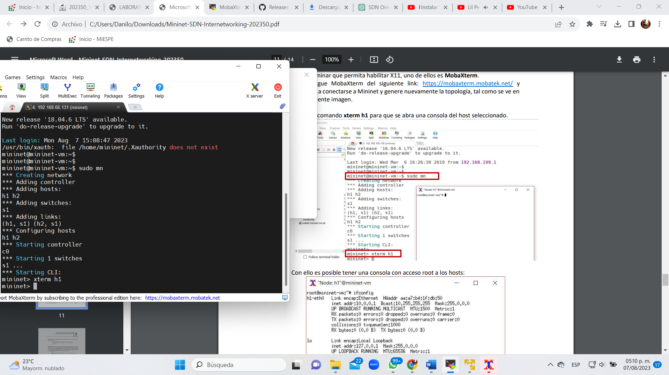

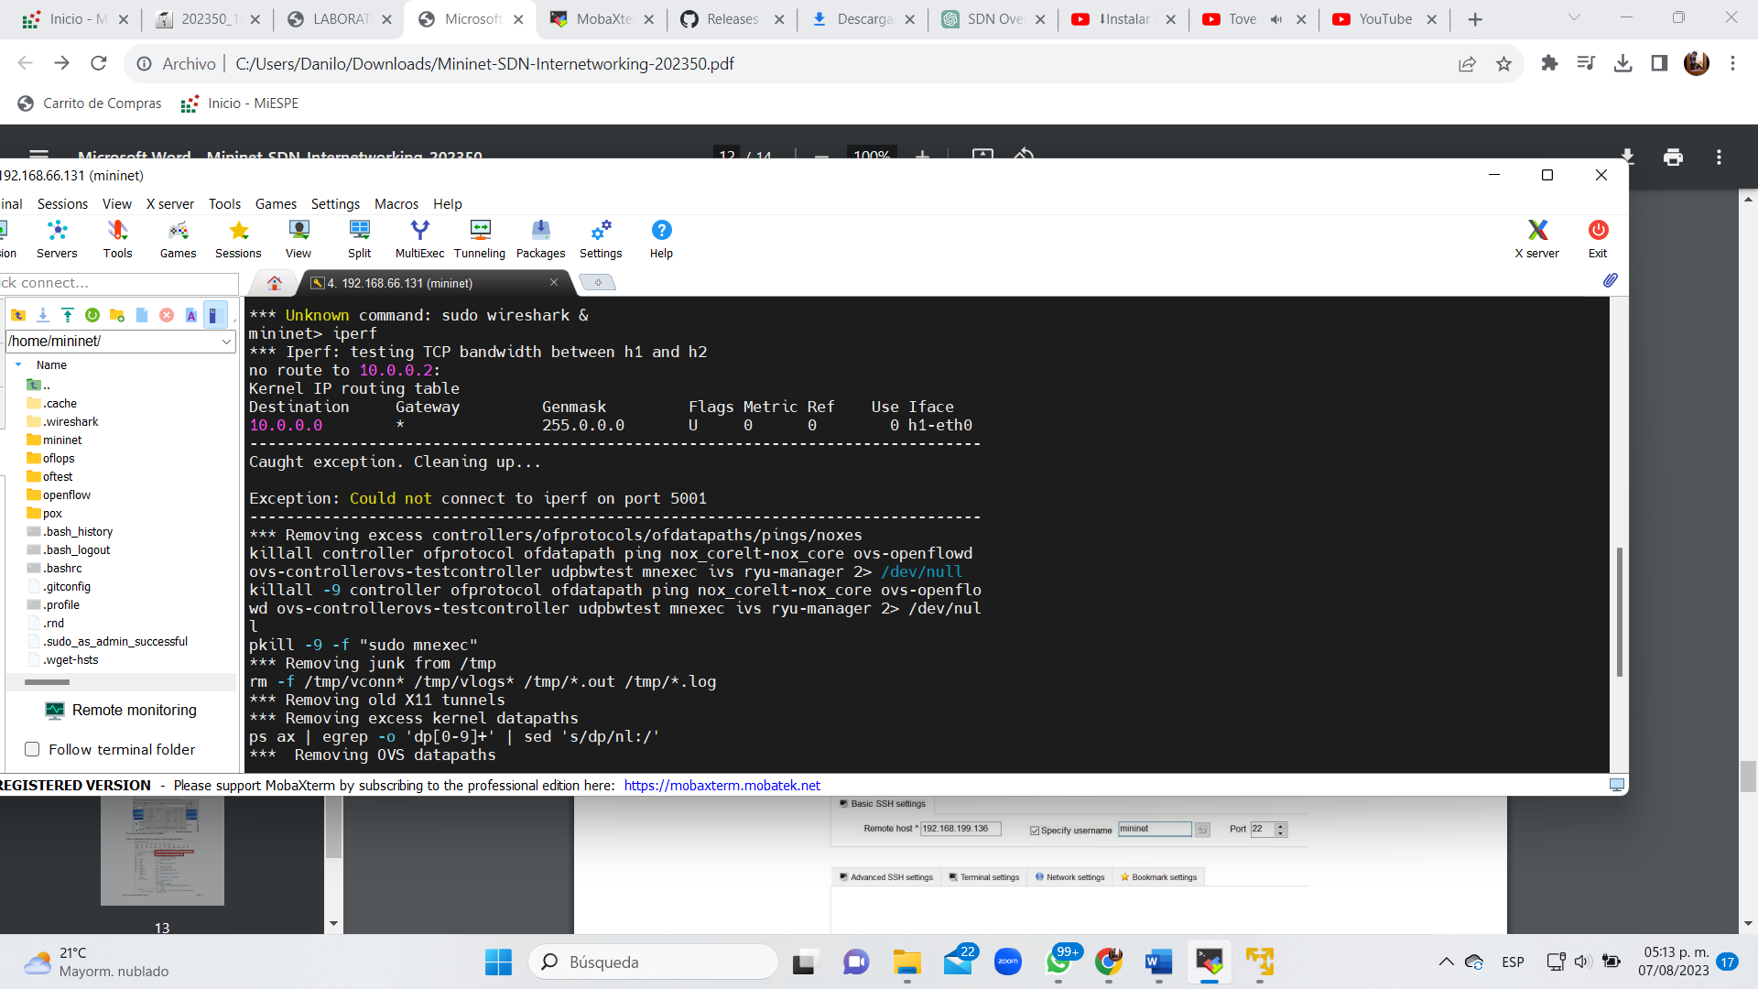

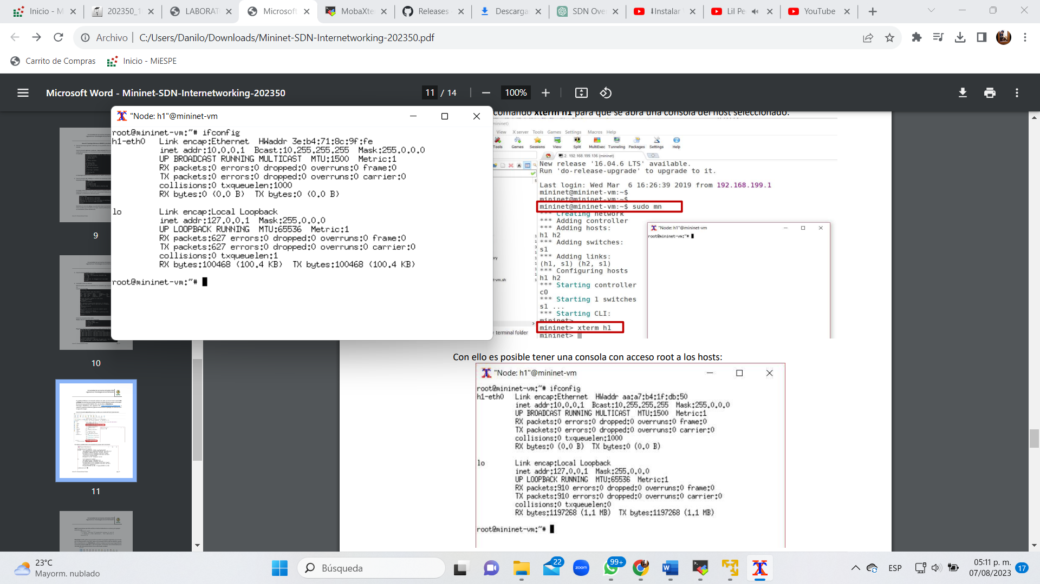

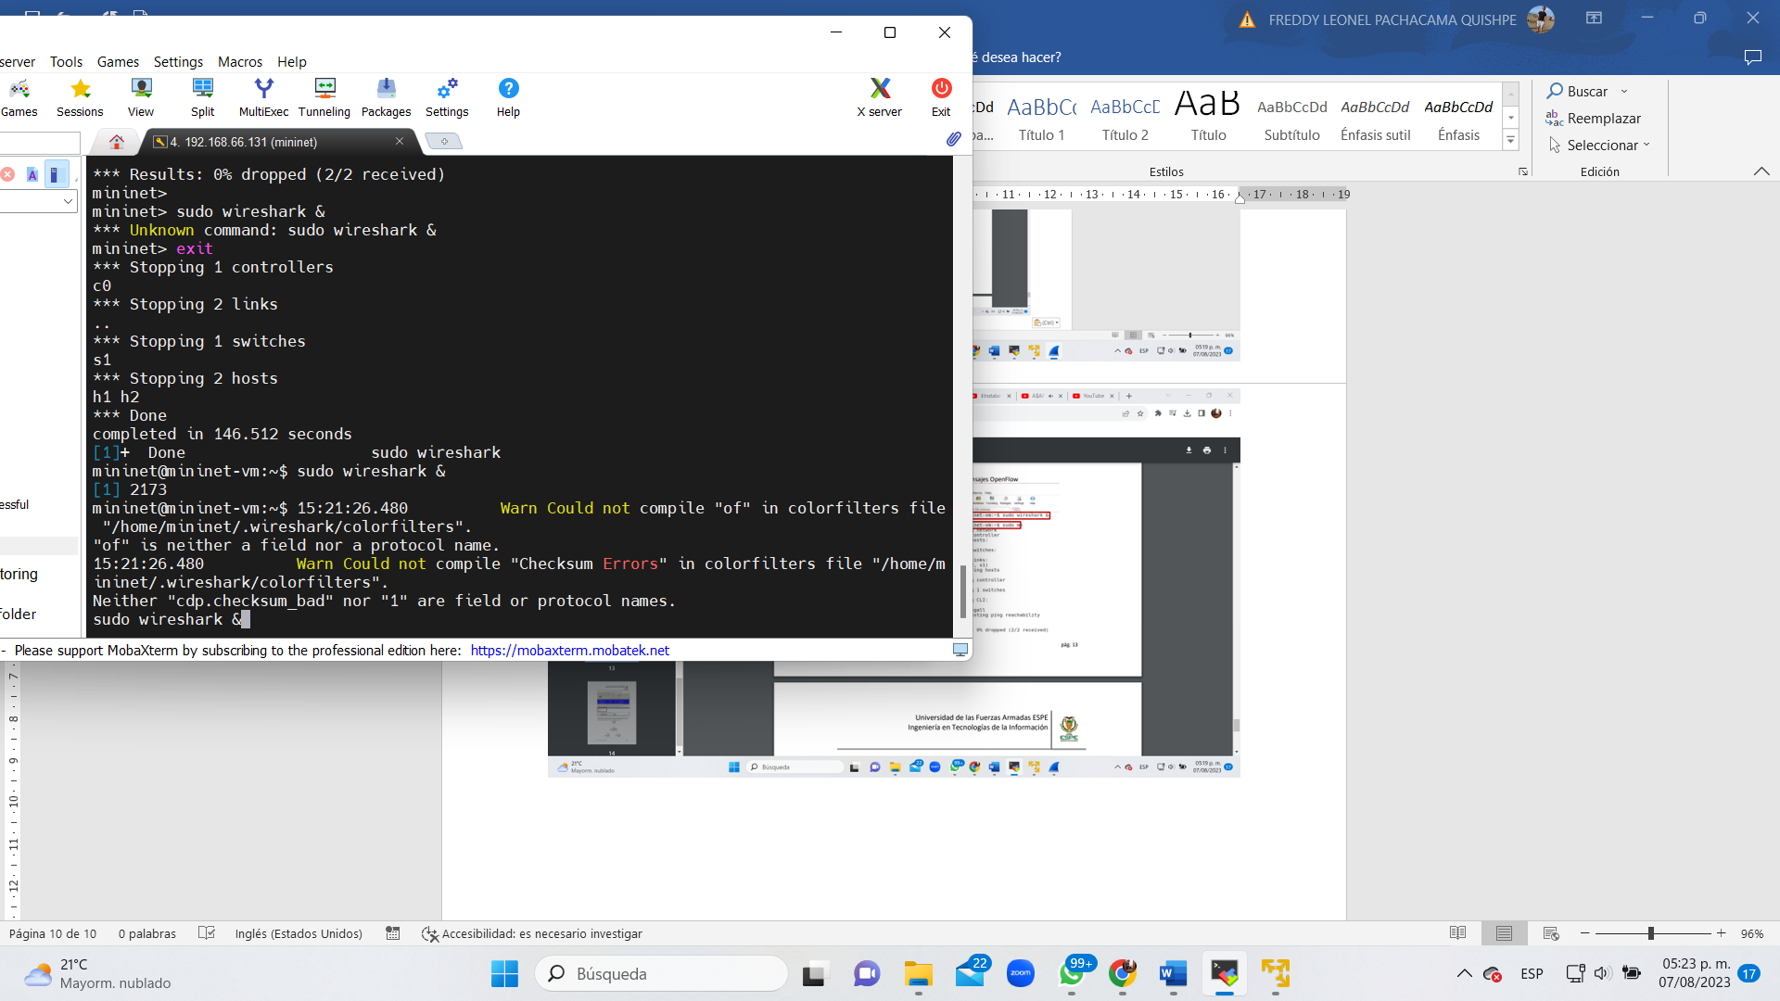

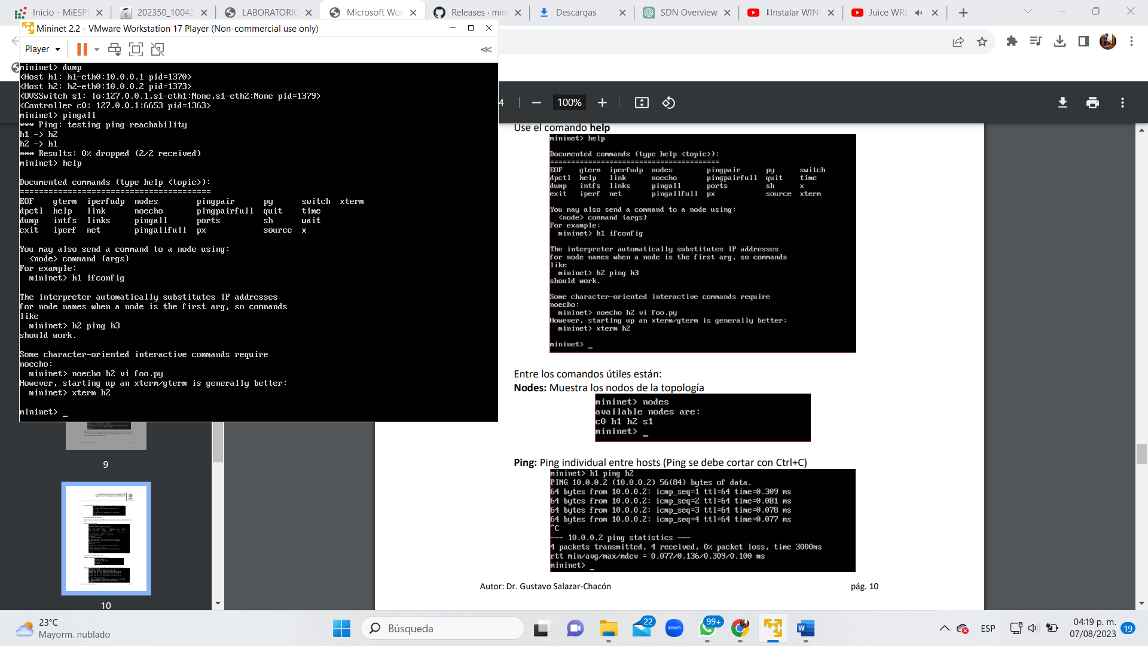

Paso 2

* De cada topología planteada, indicar las conexiones usando los comandos net y dump para identificar las direcciones IP de los dispositivos.



Paso 3

* Realizar pruebas de conectividad entre todos los hosts usando el comando pingall en cada topología.



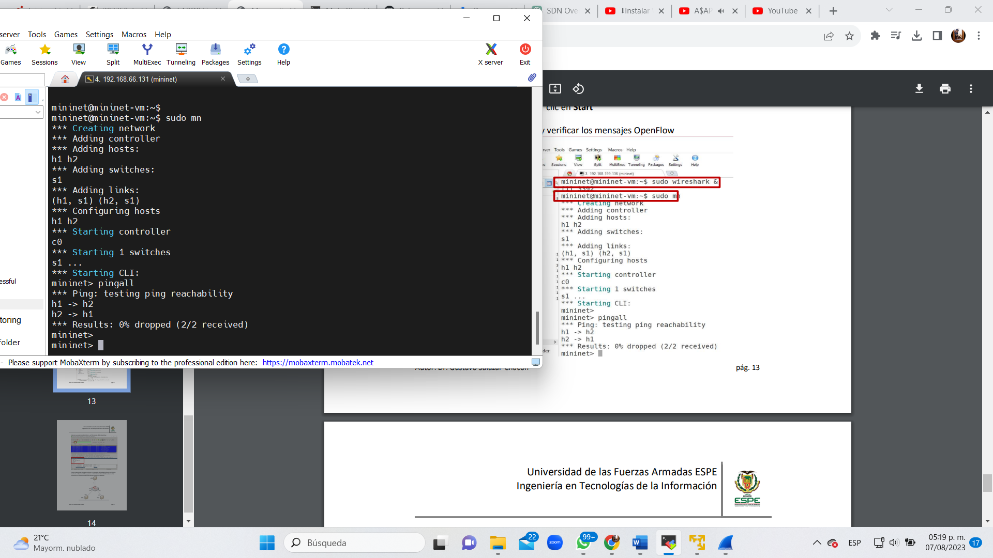

* Capture mediante WireShark los paquetes OpenFlow de al menos 4 topologías distintas en mininet.

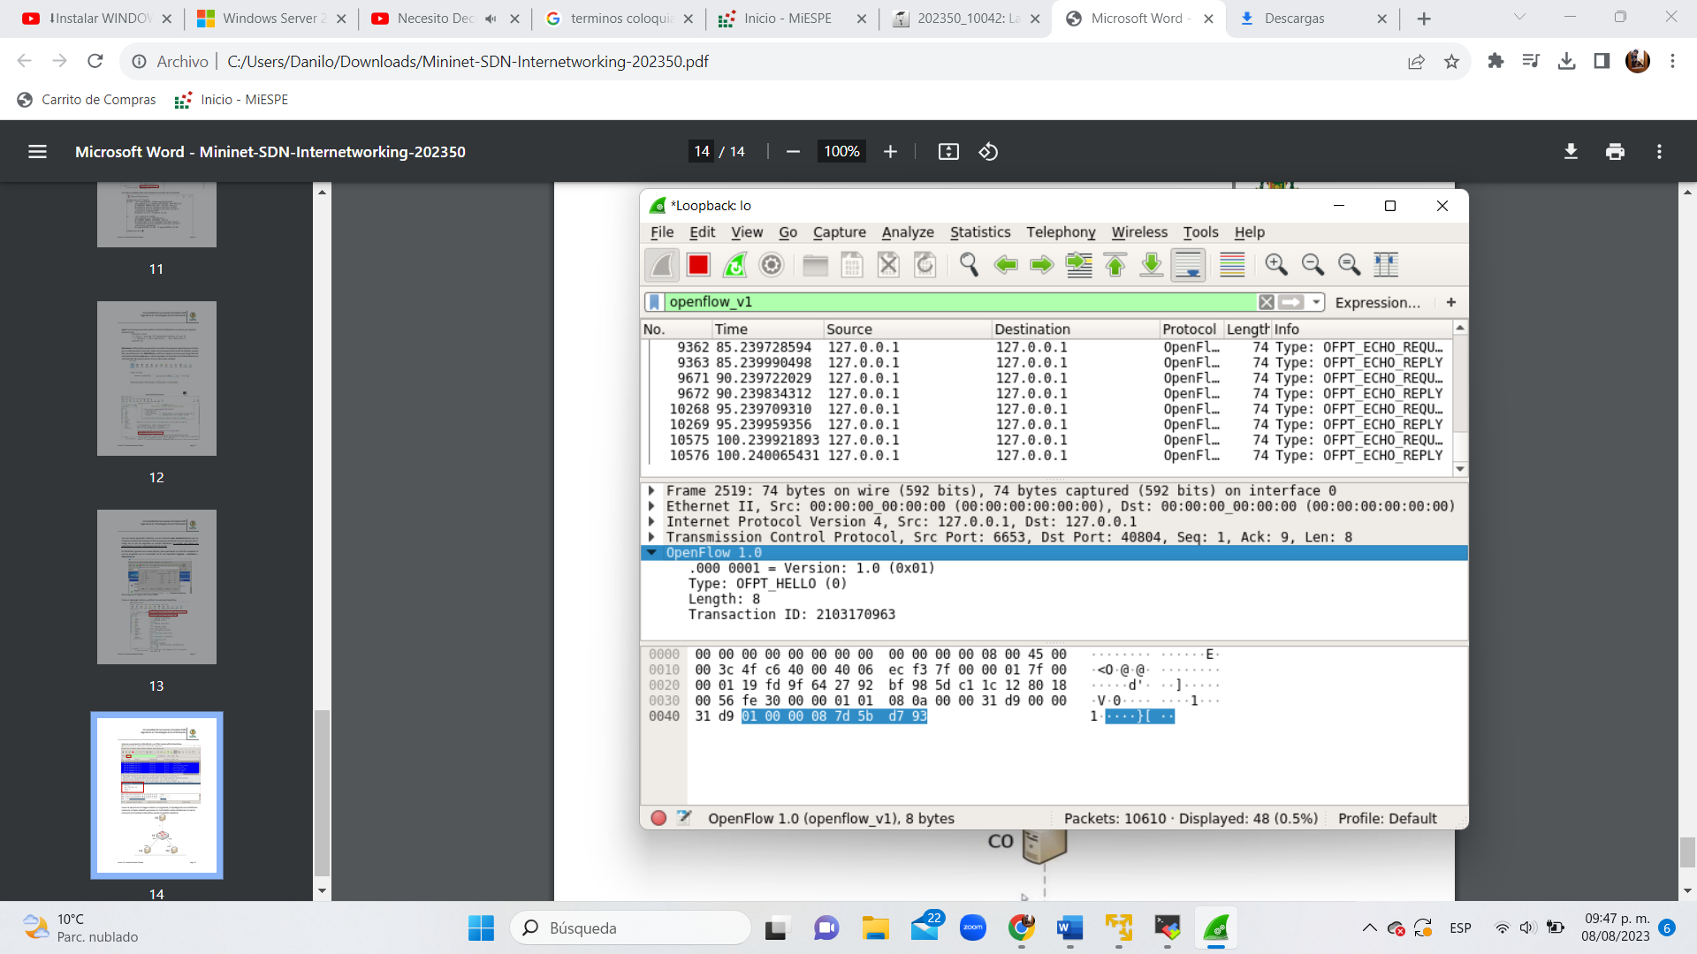

1. **Cuestionario**

Responda a las siguientes preguntas:

* **¿Qué es un Controlador SDN y Qué son los protocolos Northbound y Southbound SDN?**

Un controlador de redes definidas por software es un componente clave en la arquitectura de SDN, ya que es el cerebro de la red en una arquitectura SDN, es un software que centraliza la lógica de control y gestión de la red, permitiendo definir y gestionar políticas de red de manera más dinámica y eficiente. El controlador se comunica con los dispositivos de red a través de interfaces específicas y protocolos.

**Protocolo Southbound:** Es la interfaz entre el controlador y los dispositivos de red, permite que el controlador envie instrucciones de configuración y control a los dispositivos de red, como switches y routers.

Ejemplos de protocolos Southbound: OpenFlow, NETCONF y P4Runtime.

**Protocolo Northbound:** Es la interfaz entre el controlador y las aplicaciones o servicios que utilizan la red. Permite a las aplicaciones de alto nivel comunicarse con el controlador para acceder a información sobre el estado de la red, configurar políticas de red y realizar otras acciones relacionadas con la administración de la red.

Ejemplos de protocolos Northbound: REST API, gRPC y BGP-LS.

* **¿Qué mensajes se intercambian entre el controlador externo Aruba HPE VAN SDN y los OVS (OpenvSwitches) de Mininet?**

En un entorno que utiliza Aruba HPE VAN SDN en conjunto con OVS en Mininet, los mensajes que se intercambian entre el controlador externo y los OVS pueden variar según la implementación específica y la configuración de la red. Sin embargo, en un escenario típico, los siguientes tipos de mensajes y acciones pueden ocurrir:

* + **Mensajes de Descubrimiento:**

El controlador VAN SDN puede enviar mensajes de descubrimiento a los OVS en Mininet para detectar su presencia en la red.

* + **Mensajes de Configuración:**

El controlador puede enviar mensajes de configuración a los OVS para establecer políticas de red, configuración de puertos, reglas de enrutamiento, calidad de servicio (QoS), etc.

* + **Mensajes de Monitoreo y Estado:**

Los OVS pueden enviar mensajes de estado y monitoreo al controlador para informar sobre la utilización de los puertos, estadísticas de tráfico, eventos de enlace (conexión/desconexión de dispositivos) y otros datos relevantes.

* + **Mensajes de Control:**

El controlador puede enviar mensajes de control para solicitar cambios en la configuración de los OVS, como modificar flujos de tráfico, reconfigurar puertos, ajustar reglas de seguridad, etc.

* + **Mensajes de Eventos:**

Los OVS pueden enviar mensajes de eventos al controlador cuando ocurren eventos significativos, como cambios en la topología de red, fallos de enlace o congestión.



* Incluya impresiones de pantalla de al menos tres topologías distintas de Mininet, usando el controlador externo SDN (Impresiones de pantalla de las topologías en el front-end del controlador).



1. **Conclusiones y Recomendaciones:**

* Es recomendable tener un buen entendimiento de los conceptos fundamentales de SDN, Mininet, Controladores Externos y las tecnologías involucradas, como OpenFlow.
* Asegurarse de que el entorno Mininet esté correctamente configurado y funcionando. Esto incluye la instalación de Mininet, OVS y cualquier controlador externo que se vaya a utilizar.
* Utilizar las herramientas proporcionadas por el controlador externo para monitorear y visualizar el tráfico y el estado de la red.
* Tras completar esta práctica, hemos logrado una mayor comprensión y habilidad en el uso de Mininet para crear entornos de red virtuales.
* Al trabajar con un controlador externo en conjunto con Mininet, pudimos apreciar la importancia de la interacción entre el controlador y los dispositivos virtuales. Observamos cómo los mensajes de configuración y control viajan entre el controlador y los switches virtuales, permitiendo una gestión centralizada y dinámica de la red.
* Como resultado de esta práctica, logramos proporcionar una mayor visibilidad a los entornos Mininet OpenSDN utilizando herramientas de monitoreo y visualización proporcionadas por el controlador externo.

1. Bibliografía:

Espinoza, J. (2020, abril 4). *Serie SDN — El Controlador SDN y los Planos de Control*. Medium. <https://jesuseduardoespinoza.medium.com/serie-sdn-el-controlador-sdn-y-los-planos-de-control-6b6f6a8e9bf1>

Jenifa, A. (2023, enero 9). *Redes definidas por software (SDN) explicadas en 5 minutos o menos*. Geekflare. <https://geekflare.com/es/software-defined-networking/>

*What is Software-Defined Networking (SDN)?* (2020, abril 27). VMware. <https://www.vmware.com/es/topics/glossary/content/software-defined-networking.html>